Von: Ines Dietze [mailto:Ines.dietze@t-online.de]
Gesendet: Mittwoch, 4. August 2010 20:35
An: 'Ines Dietze'
Betreff: Newsletter- Ines´ Kochstudio - 04.08.10



Entworfen von: http://www.art-of-caro.de/#28

Meine lieben Besucher,

Freu´. Das neue Video ist online. Diesmal Spaghetti Bolognese mit Lena. Sie ist 10 Jahre und hatte richtig Spaß. Das ist übrigens die Familie, von der ich Prinz Moppel für meine Hermine gefunden habe. Sie haben selber viele Tiere gerettet. Eine liebe Familie. Lena möchte Schauspielerin werden. Vielleicht wird sie ja als Model oder Fernsehstar entdeckt. ☺

Ich wünsche euch viel Spaß und bis demnächst.

www.mopf.net



Folge 56: Spaghetti Bolognese mit Lena als Gast (Mampf TV)

Ihr findet dort den Einkaufszettel und das Rezept mit Video:

http://www.eure-idee.com/172085/243601.html

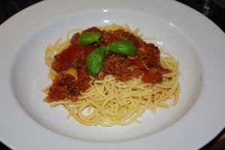

Das ist der erste Clip nach der Renovierung in der Küche in Fliederfarbe, der letzte Versuch, lach.

Frag Mutti, wenn ihr was nicht wisst.
http://www.frag-mutti.de/

A-ha Fans? Ich war beim Abschiedskonzert in Halle / Westfalen. Ich habe gerockt. Geht hin, wenn ihr noch Karten bekommt.

Hier ein Kurzclip von mir:

http://www.eure-idee.com/245722/41801.html

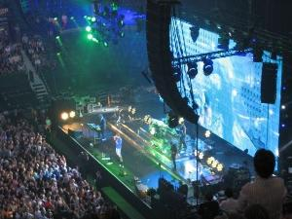

Aktion: Macht den Teller voll!

Ich habe für meine Künstler eine neue Aktion begonnen. Ich bin sehr neugierig, was sie daraus machen. Ich spreche auch Amateure an. Jedes Foto ist willkommen.

Das dritte Foto ist da.

http://www.eure-idee.com/245701/241201.html

Lieben Dank.

Ich bin jetzt auch bei FC-Fotocommunity:

http://www.fotocommunity.de/pc/pc/mypics/1569689

Bitte schaut selber. Toll.

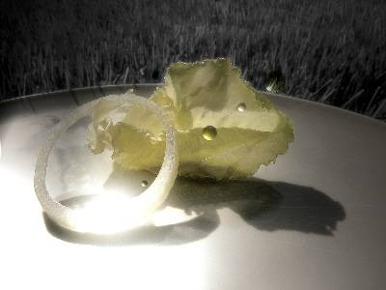

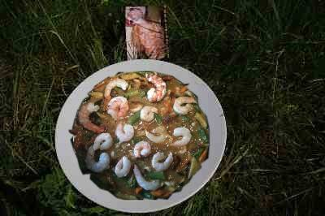

Mit Rezept sogar.

Ich hoffe, es folgen viele kreative Fotos. Vielen Dank an euch.

Ich wünsche euch alles Gute und bleibt mir schön gesund. Lasst mal von euch hören. Und vielen Dank für die tollen Mails. Ihr seid lieb.
Ich twittere sehr gern, falls ihr auch gern bei Twitter seid.
twitter.com/Seni70

Eure Ines

PS.: Ihr könnt euch jederzeit vom Verteiler nehmen lassen. Schreibt einfach eine Mail. Das mache ich sofort.

